MŰSZAKI ISKOLA ADA



**Multifunkciós Robot Auto**

Tanuló-Osztály: Mentor:

Nagy Richárd IV/3 Fekete Lajos

MŰSZAKI ISKOLA ADA



**1. Bevezető**

Napjainkban a mobil robotok egyre inkább jelen vannak életünk számost területén. Megtalálhatjuk őket az aútóiparban, az egészségügyben, a modern hadviselésben, az űrkutatásban és a szorakoztató iparban egyaránt.

A szakterület fejlődését a jelenkorban is zajló intenzív kutatások biztosítják. A kutatások kiterjednek a mobil robotok megfelelő kinematikai struktúrának kutatására, az alkalmazható érzékelők és beavatkozók kutatására, külünbőzö elektronikai és szoftveres megoldásokra és nem utolsó sorban a mobil robotoknál hatékonyan alkalmazható irányítástechnikai megoldások keresésére.

A verseny eredményeként a gyakorlatban megvalósult 4 kereken guruló mobil robot. A robot vezérlőt egy RP2040 mikrovezérelővel rendelkező lap Raspberry Pi Pico alkotja. A sturktúra további elemei: négy egyenáramú motor, egy szervó motor, egy távolság érzékelő szenzor, kettő infra szenzor, háram darab akkumulátor, egy H-hidas motor vezérlőt, egy nyomógombót, egy Bluetooth modult, illetve egy gyroscopot tartalmaz. A beavatkozók és az érzékelők kapcsolatát a vezérlővel, egy saját fejlesztésű ilesztőkártya biztosjtja.

A robot programjai közűl nyomógombót segítségével változtathatunk, ezzel a megoldásal nem kell mindig külön programot fel tőltenni a mikrovezérlőre ha programot szeretnénk váltani. A robot négy darab programal rendelkezik: Bluetooth vezérlés, önvezető mód, vonal lekővető mód, illetve hang vezérlésel is rendelkezik.

A dokumentáció be mutatja a robot működési elvét, a szoftver műkédési elvét, az illesztőkártya kapcsolási rajzát és nyomtatott áramköri rajzát, a beültettési rajzott és nem utolsó sorban az alaktrészek működési elvét.

1

MŰSZAKI ISKOLA ADA



**Tartalom**

1. Bevezető..................................................................................................................1

2. Hardware felépítése.................................................................................................3

2.1 RP2040.............................................................................................................4

2.2 Motor vezérlő és PWM.................................................................................... 5

2.3 Távolság érzékelő szenzor.............................................................................6

2.4 Infra Szenzor...................................................................................................6

2.5 Bluetooth Modul.............................................................................................7

2.6 Gyroscope......................................................................................................7

2.7 Illesztőkártya.................................................................................................. 8

2.8 Kapcsolás ......................................................................................................9

3 Software..................................................................................................................11

3.1 Arduino Platform...............................................................................................11

3.2 Driverek............................................................................................................12

3.3 Software Felépítése.........................................................................................13

4 Robot működési elve..............................................................................................14

5 Irodalom Jegyzék...................................................................................................15

2

MŰSZAKI ISKOLA ADA



**2. Hardware felépítése**

**2.1 RP2040**

A munka megvalósításához alkalmazott, választott beágyazott rednszer a Raspberry Pi Pico. A Rapsberry Pi Pico egy RP2040 épülő mikrovezérlő, szoftveres elektronikai fejlesztőplatform, arra tervezve hogy külőnbőzö projektekben könnyeben hozzáférhetőek legyenek, kezelhetőek legyenek. Széles körben használják mivel ólcso, könnyen be szerezhető, nem kell hozzá kűlső programozó, debbugolható, illetve több kűlső eszköz is csatolható hozzá, A fejlesztői platfrom az intengrált fejlesztői környezet (IDE) és a Raspberry Pi Picoból áll. Az elkészített programok könyeddén fel tölthetők a mikrovezérlőre USB keresztül. A szoftveres fejlesztői platformot a következő fejezetben taglalom részletesen.

A munkához Raspberry Pi Pico lapot használtam, mivel több erőforásal rendelkezik egy átlagos arduino laphoz képest. Előnye hogy egyszerre több komunikációs portot is tudd kezelni, három timerel is rendelkezik, harminckettő bites ARM architektúra, és huszonyolc mullifunkciós(GPIO) lábal is rendelkezik.

**Technikai Paraméterei:**

|  |  |
| --- | --- |
| Mikrovezérlő | RP2040 |
| Üzemi Feszültség | 3.3V |
| Be menniti feszültség(ajánlott) | 5V |
| Be meneti feszültség(határok) | 4.5V-5.5V |
| Digitális ki/be mennetek | 28(Az összes képes PWM generálni) |
| Analóg be mennetek | 3 |
| Max leadható egyenáram I/O Pin ként | 20 mA |
| Program memória | 2MB |
| SRAM | 264KB |
| Kommunikációs Portok | 2x UART, 2x I2C, 2x SPI |
| Órajel sebbesége | 133MHz |

3

MŰSZAKI ISKOLA ADA



**2.2 Motor vezérlő és PWM**

A PWM analóg tápkörök elkerülésére szolgáló módszer, mely kihasználja azt a tényt hogy a mechanikai rendszerek bizonyos késékel működnek. Ez egy folyamatos ki menneti jel helyett teljes rendszerfeszültségen (pl. 3.3V) műkődö digitális pulzusokat generál egy fix frekvencián (pl. 20kHz). Az impulzus szélességét szoftveren belüli változtatásával tudjuk előállítani a ki meneti jelet (jel erősségét). A PWM által létrehozott jel kitöltött jel és nem-jel értéke határozza meg a kimenei jel nagyságát, ami a mi esetünkben a hajtott motor sebbesége.

A legtöbb alkalmazásnál két dolgot akkarunk meg valósítani a motrokal: Előre és hátrafele lehesen meg hajtani illetve lehesen szabályozni a sebbeségét. H-híd kapcsolásra van szükségünk ahol hogy a motorot meg tudjuk hajtani előre-hátrafele.

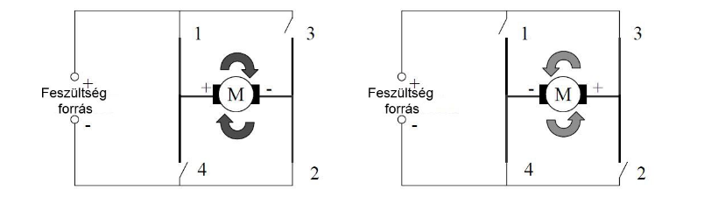

Az ábra szemlélteti a H-híd felépítését, amiről kapta a nevét hogy hasonlít a “H” betűre. Láthatjuk hogy ha az 1-es és a 2-es kapcsoló van bekapcsolva, óramutató járásával megegyező írányba forog a motor, ha a 3-ast és a 4-est van bekapcsolva akkor óramutatóval ellentétes írányba fog forogni.

Mivel egy mikrovezérlő nem képes nagy áramot le adni ezért erre a célra motor vezérlő áramkört használunk a meghajtásra, vagy tranzisztors hajtást használunk. Erre a célra L298N motor driver modult használtam, mivel a PCB(Printed Circuit Board – Nyomtatott áramköt) minden rajta van ami a motor vezérléshez szükséges. Elektronikuis kapcsolókat használ, a megfelelő lábaira adott feszültségel lehet vezérelni őket. A sebbeség vezérléshez pedig a kettő EN lábra kell adni a PWM jelet. Ezáltal könnyen vezérhető a H-híd a mikrovezérőröl.

4

MŰSZAKI ISKOLA ADA



**2.3 Távolság érzékelő szenzor**

Távolság érzékelő szenzornak HC-SR04 ultranangos szenzor modult használtam, mivel a szenzor könyedén használható mikrovezérlővel, illetve nagy távolságban képes érzékelni a távolságot akkár 4 métere is.

A mérés indításához a vezérlőnek kell adni minimum egy 10 $μs$ magas jeletszintet(3.3V jelszint), ennek hatására az ultrahangos adó küld 8 darab 40KHz impulzust. Ha a jel vissza érkezet(ultrahangos vevőhöz) magas jelszinten, a magas szint ideje az az idő amley az ultrahang küldése és fogadása között eltelt. Ki számítani a következő képletel lehet centiméterben:

**Távolság = (elteltidő * hangsebbeség) / 2**

eltelidő – amíg a be menet magas szinten van (az adó jel küldése, és a vevő jel érkezése közöti idő)

hangsebbeség – értéke 0.034

2 – ultrahang útja

**2.4 Infra Szenzor**

A munkához kettő darab infra szenzora is szükség van, mivel elengedhetetlen a vonal le kővető programnál.

A szenzoron kettő darab led található ezek pedig a kővetkezők: egy IR led és egy fotódioda. Az infravörös adó folyamatosan bocsájt ki infravörös fényt, a vevő pedig folyamatosan ellenőrzi a vissza érkező fényt. Ha a vissza érkező fény valamilyen tárgyról érkezik vissza, akkor változik a szenzor ki mennete. A modulon található egy potencióméter is amivel be lehet állítani a érzékenységét.

5

MŰSZAKI ISKOLA ADA



**2.5 Bluetooth Modul**

A Bluetooth RS232-es szabványnak rövidtávú vezeték nékűli alternatívája, amely az átvitelhez mikrohullámú rádióhullámokat használ. Sávszélessége 2.4-től 2.485 GHz-ig terjed. Ez a protokol full duplex kommunikációt is támogat.

A munkámhoz JY-MCU Bluetooth modult használtam, amit csatlakoztatok a mikrovezérlőhöz UART kommunikációs protokolt használva tudd a modul kommunikálni a mikrovezérlővel. Ez a modul fontos lesz a Bluetooth vezérlés esetén.

**UART Kommunikációs protokol:**

Előnye hogy full duplex kommunikáció. Az UART kommunikáciüban kettő egyenrangú eszköz vesz részt. Az információ csere két vezetéken történik. Mindkét eszközön van egy RX (receiver - fogadó), és egy TX(transceiver - kűldö) láb. Az eszközök meghatározott sebbeségen kommunikál, ezt a sebbeséget nevezzük baud rate-nek ami azt fejezi ki, hogy hány bitet tudunk másodpercenként küldeni. Az adatcsere bitenként történik.

**2.6 Gyroscope**

A mai eszközökben rengeteg helyen meg található a gyroscope, aútóiparban mobil iparban, és még sok máshol. A gyroscope a perdület megmaradás törvénye alapján működik.

A munkámhoz L3G4200D szenzort használtam, ez a szenzor ami egy háromtengelyes gyroscope. A szenzoral lehet SPI illetve I2C kommunikálni, ebben az esetben I2C kommunikációt használtam. A szenzor a pontos szögelfordulás miatt került felhasználásra.

**I2C kommunikációs protokol:**

Előyne hogy rengeteg eszköz között folyhat a kommunikáció(max 128 eszköz). Az I2C kommunikációban van egy úgynevezett maser(főnök) amely kommunikál a slave-el(szolga). Kettő vonalon folyik a kommunikáció SDA(Serial Data Line - Adatvonal) és a SCL(Serial Clock line - órjajel) vonalon . A kettő vonalat fel kell húzni egy-egy ellenáláson(1k $Ω$- 10k $Ω$) keresztül üzemi feszültségre(pl. 3.3V) . A master kezdeményezi a kommunikációt, cím alapján(bele van égetve az eszköz hardware-be) meg szólítja az eszköszt, ezáltal tudd küldeni vagy olvassni ki adatot. Hátránya hogy lassú, emellet half-duplex módban tud kommunikáni.

6

MŰSZAKI ISKOLA ADA



**2.7 Illesztőkártya**

Illesztőkártyának az a feladat hogy, megteremtse a beavatkozók és a szenzorok közti kapcsolatot a mikrovezérlővel. A mód választó gomb is ezen a panelen kapott helyett. A mikrovezérlő és különbőzö perifériák tápellátása is ezen a panelen lett megvalósítva. Kűlönbőzö csatlakozokon keresztül csatlakoznak a perifériák a mikrovezérlőhöz. Illetve látható hogyan csatlakoznak a perifériák az illesztőkártyához.

**Kapcsolási Rajz:**

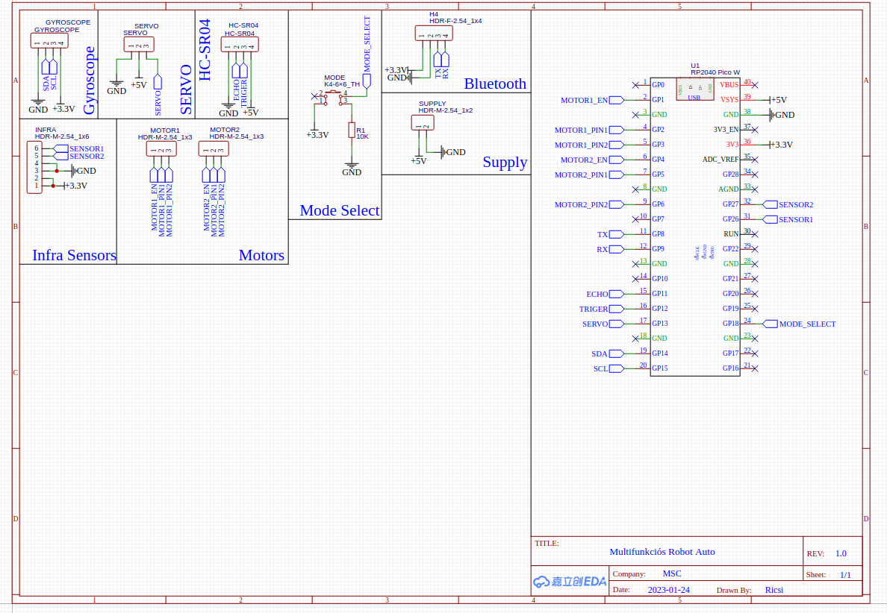

7

MŰSZAKI ISKOLA ADA



**Nyomtatot Áramköri Rajz:**

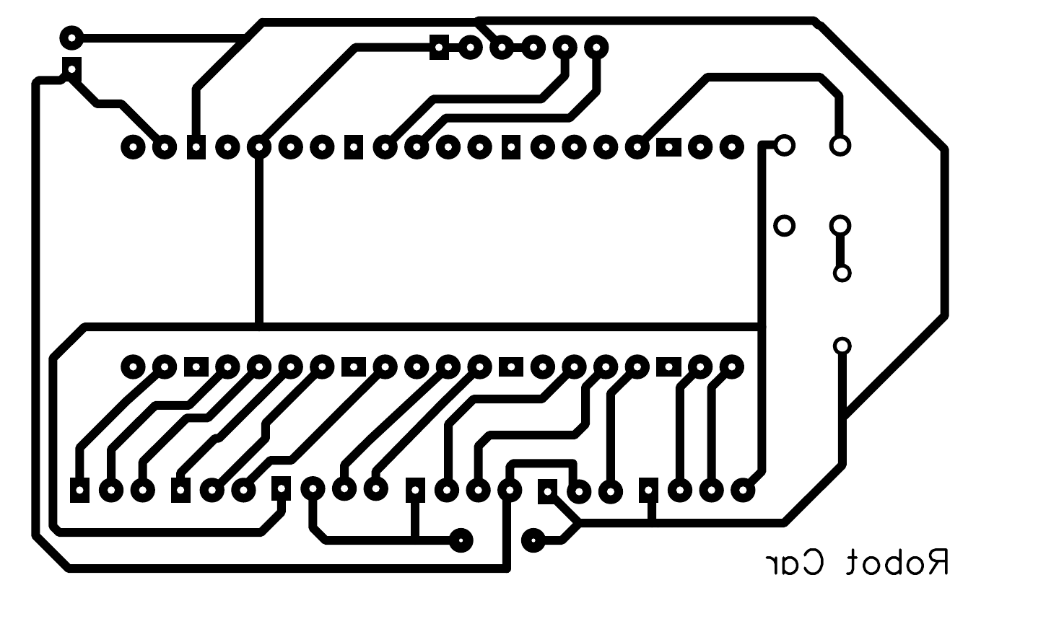

**Beűltetése Rajz:**

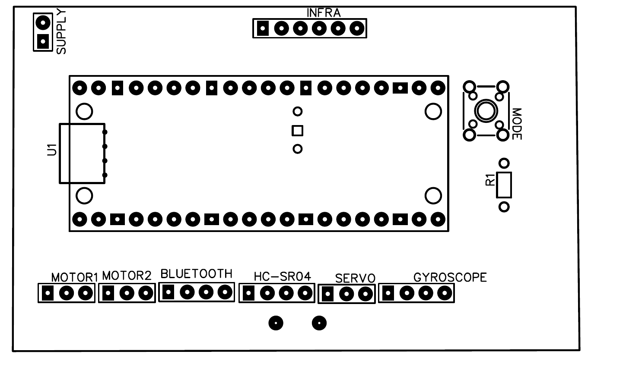

8

MŰSZAKI ISKOLA ADA



**Illesztőkártya - perifériák csatlakozása:**

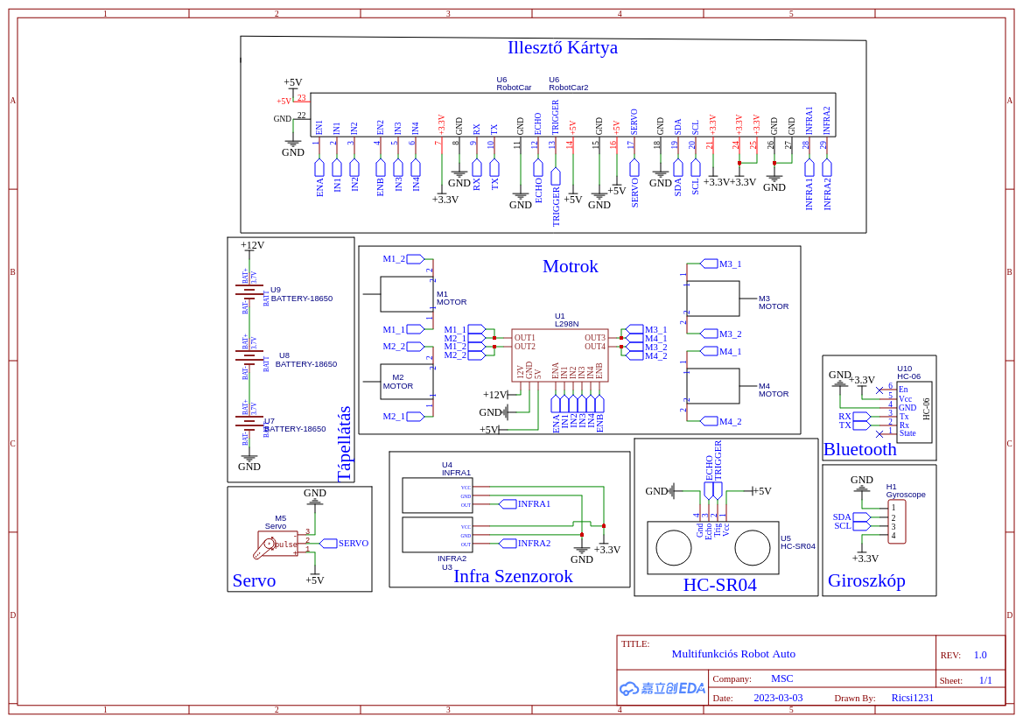

9

MŰSZAKI ISKOLA ADA



**3 Software**

**3.1 Arduino Platform**

Az Arduino egy szabad szoftveres elektronikai fejlesztőplatform, amely megkönnyebíti, fellgyorsítja a fejlesztést, mert nem kell nekünk minden mikrovezérlőt natívan programozni(Assmebly, vagy C-ben regiszter szinten) mivel kínál nekünk egy úgy nevezet hardware abstraction layer-et (HAL - hardveres absztrakciós réteg). Az Arduino rengeteg könyvtáral és be épített fügvényekel rendelkezik, ezért meg könyíti a fejlesztést. Az Arduino IDE más lapokat is támogat(pl. ESP mikrovezérlők, Raspberry Pi Pico). A fejlesztő környezetben ha nem Arduino lapot szeretnénk használni akkor azt telepítenünk kell a Boardmanagerből(Alaplapkezelőböl). Ha kűlső libary-t(könyvtár) szeretnénk használni azt a libarymanager-ből(könytár kezelő) tudunk hozzá adni új libary-t. Ezek mellet rengeteg be épített példa programal is rendelkezik, aminek segítségével könnyen meg tanulhatunk Arduino keretrendszerben mikrovezérlőt programozni.

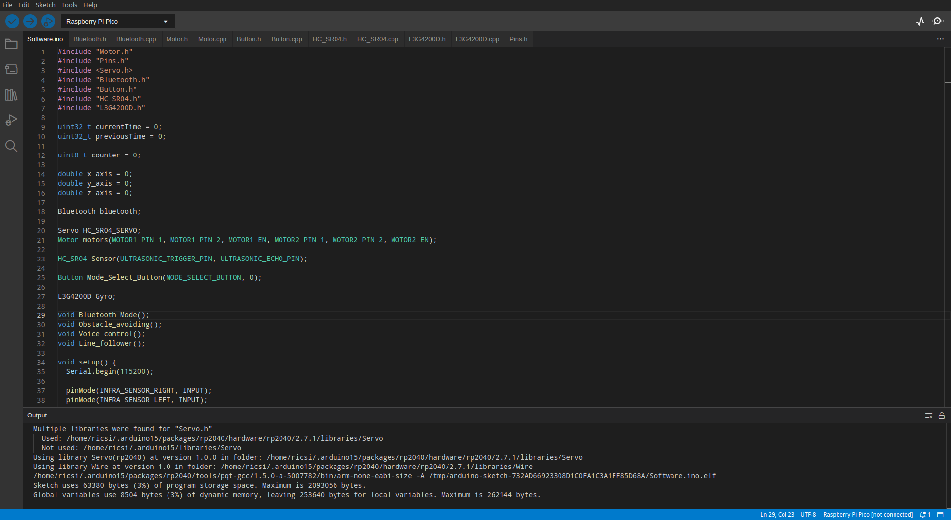

10

MŰSZAKI ISKOLA ADA



**3.1 Driverek**

A szoftverben az Arduino HAL rétegét használtam a külőnböző szenzorokhoz és a beavatkozókhoz a drivereik elkészítéséhez.

A saját driver fejelesztés sokkal előnyösebb mint ha kűlső könyvtárakat használnánk a különbőzö perifériákhoz. A kűlső könyvtárak öszze akadtatnak más könyvtárakal, illetve ha nem lássuk át a hardver működését, akkor a későbbiekben nehezebb lesz hibát kereseni a programban és a hardverben egyaránt. Illetve a kűlső könyvtárak tartalmazhatnak hibákat is, ez által még nehezebb lehet meg találni a végső termékben a hibát.

A kűlső könyvtár használat akkor lehet előnyos, ha csak tesztelni szeretnénk az adott perifériát(pl. jó hardvert terveztünk-e a perifériához), illetve meg könnyebíti és fel gyórsíhatja a fejlesztést mivel nem kell nekünk kézzel meg írni az összes drivert, nem kell ismernünk az adott hardvert mélyen.

Egy darab periférián(Szervó motor) kívűl az összehez saját fejlesztésű drivert használtam. A következő perfériákhoz írtam drivert:

* L298N Motor Driver
* Bluetooth module
* Gomb
* HC-SR04 szenzor
* L3G4200 Szenzor
* Infra Szenzor

11

MŰSZAKI ISKOLA ADA



**3.1 Software Felépítése**

A softver a követkető négy részből áll:

* Bluetooth vezérlés
* Önvezető Mód
* Vonal le kővetés
* Hang vezeérlés

A funkciók a működését folyamat ábrán keresztül fogom szemléltetni működésüket. A software forráskódja a következő linek érhető: https://drive.google.com/drive/folders/1-aY4UsCHaUzxW4Ie7QQCBdGUezGxioES?usp=share_link

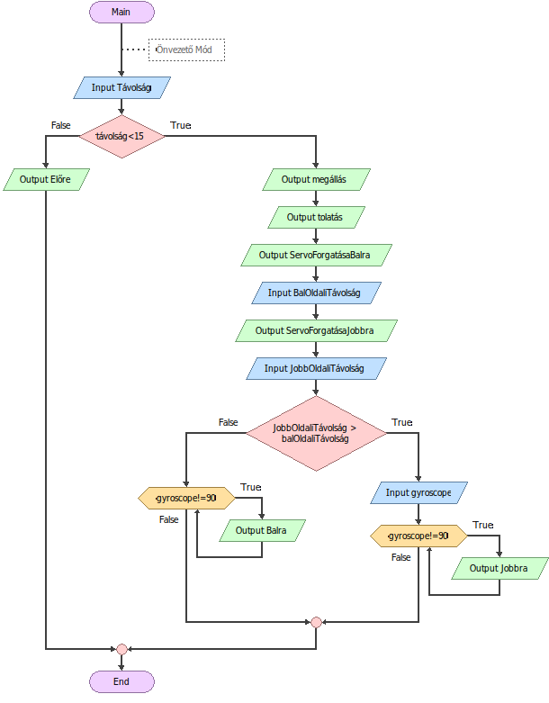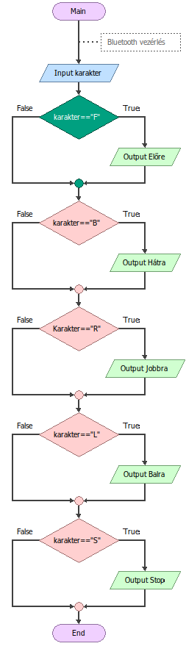

12

MŰSZAKI ISKOLA ADA

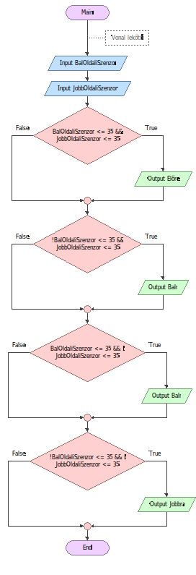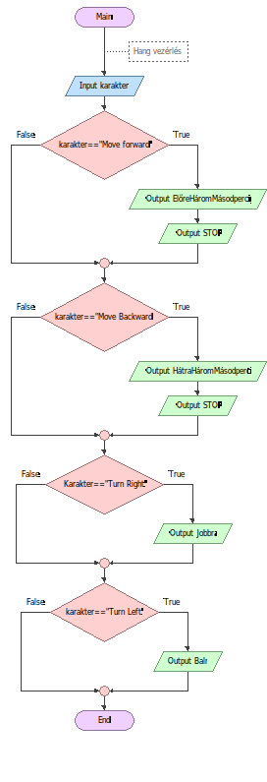

13

MŰSZAKI ISKOLA ADA



**4. Robot működési elve**

A Mobil roboton egy nyómogomb segítségével tudunk módót választani. A mód választás a pedig annak fügvényében működik hogy hányszor nyomtuk le a nyomógombot(maximum négyszer egymás után), és mi után meg van a ki választott mód egy hosszanti nyomás segÍtségével be léphetünk az adott program módba. Ha a felhasználó szeretne ki lépni az adott módbol azt nagyon könyen meg teheti, ha le nyomja még egszer a mód választó modott akkor sikeresen ki lépett az adott módbol a robot. Ezt mutatja be az alábbi folymatábra:

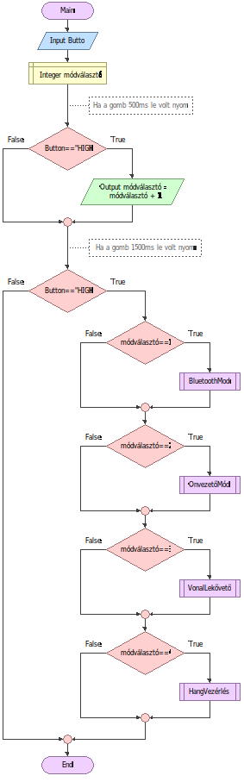

14

MŰSZAKI ISKOLA ADA



**5 Irodalom Jegyzék**

15